Итоги заочного стартового туристского слета

С 14 сентября по 16 октября 2020 года на базе МАОУ ДО «Дворец детского и юношеского творчества имени А.А. Алексеевой» состоялся заочный стартовый туристский слет, посвященный Дню образования Вологодской области в рамках городской патриотической игры «Виват Россия!», посвященной 320 – летию со Дня основания Российской гвардии. Педагог – организатор слета – Любимова Алена Геннадьевна.

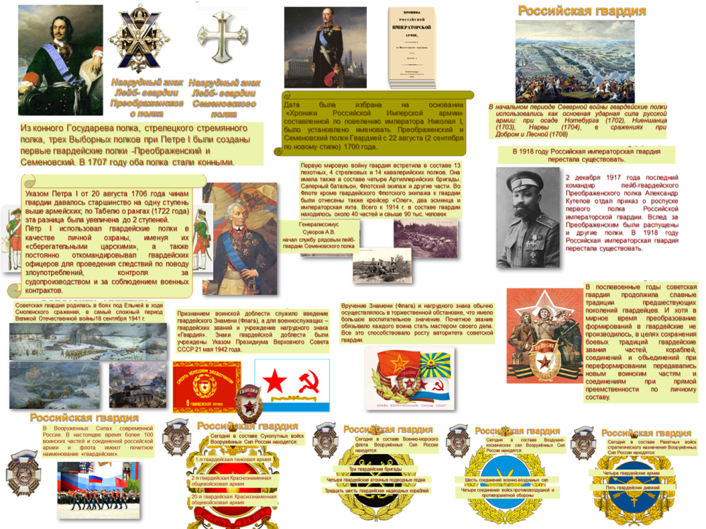
В заочном стартовом туристском слете приняло участие 55 команд – экипажей флотилии «Родина» из 18 образовательных учреждений.
Общее количество участников: 541 человек.

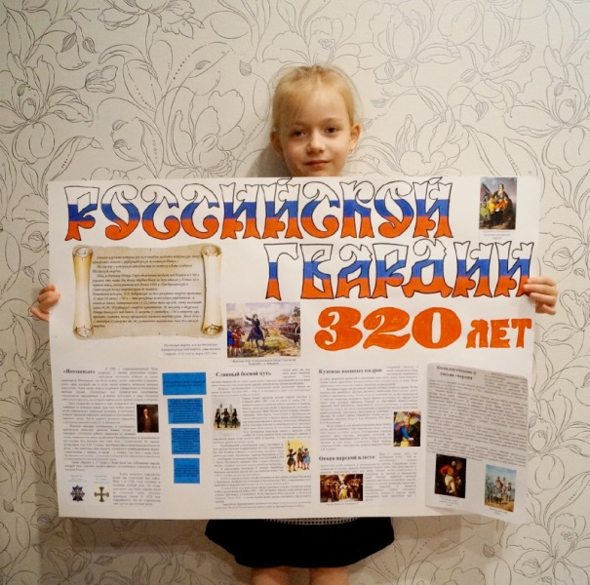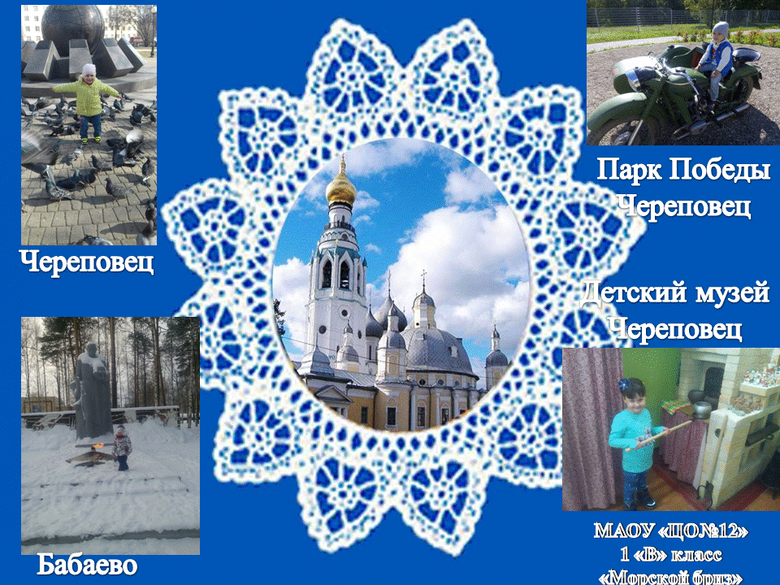

На заочный стартовый туристский слет представлено 150 творческих работ в 4 номинациях:
Фотоколлаж:
номинация посвящена Дню образования Вологодской области, включала фотографии посещения участниками слета знаменитых памятных мест, культурных объектов Вологодской области.

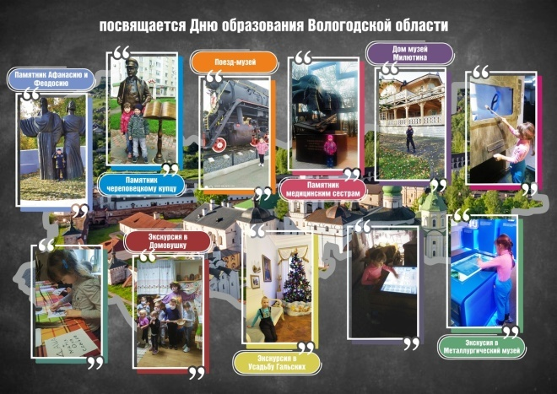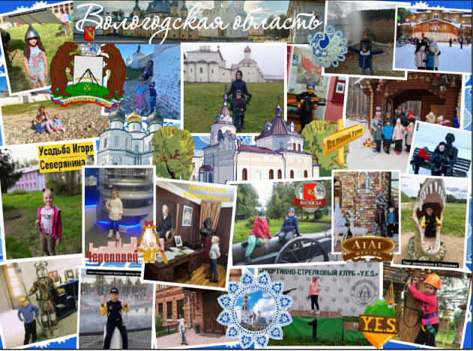На индивидуальных, групповых и семейных фотографиях учащиеся классов – команд - экипажей. На снимках представлены экскурсии, поездок по Вологодской области команд – экипажей в предыдущие годы в рамках городской патриотической игры «Виват Россия!»

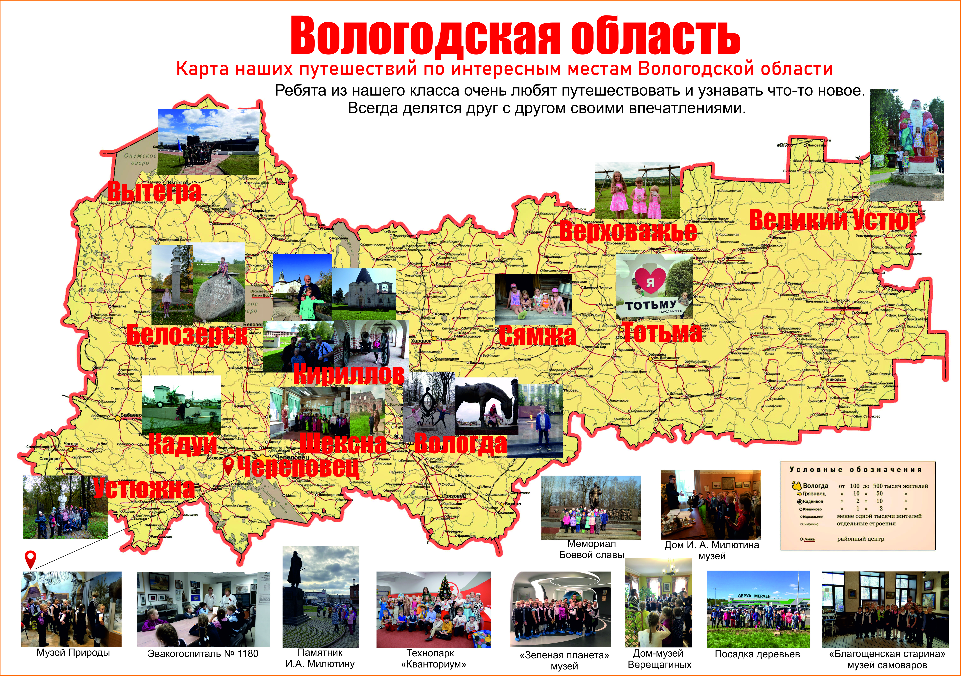
В номинации «Фотоколлаж» представлено 39 работ.

Информационный листок:
номинация посвящена 320 – летию со Дня основания Российской гвардии, включала информацию о дате основания, о Преображенском и Семеновском «потешном» полках лейб – гвардии, о знаменитых гвардейцах, их мужестве и героизме, об участии гвардейцев во всех исторически значимых сражениях до начала 20 – столетия, информацию о нагрудном знаке «Гвардия» и т.д.

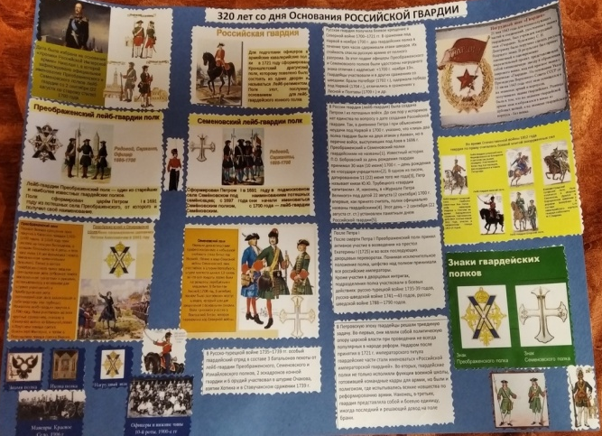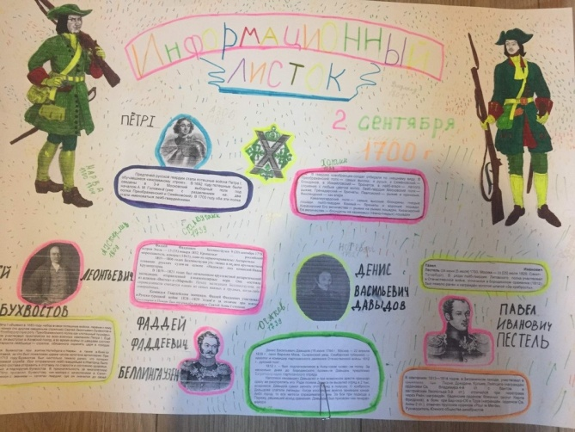
Участники номинации сами выбирали для себя формат информационного листка и вариант исполнения (ручной и электронный).

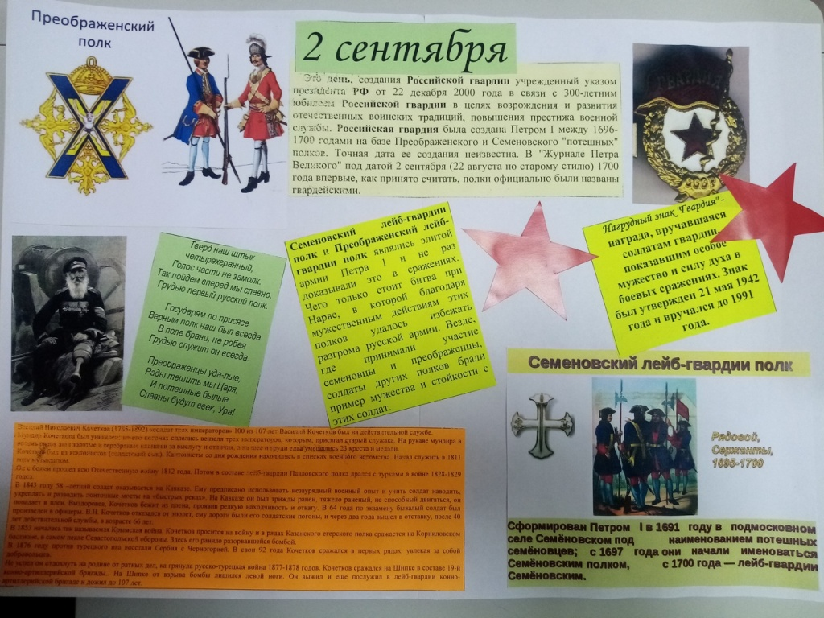
В номинации «Информационный листок» представлено 35 работ

Рисунок:
в конкурсе принимали участие рисунки на туристскую тематику: правила поведения туриста, путешествия туристов по родному краю, экипировка туриста и т.п.

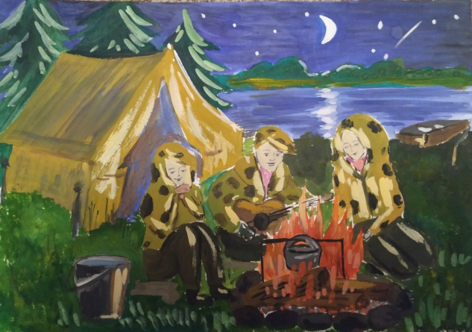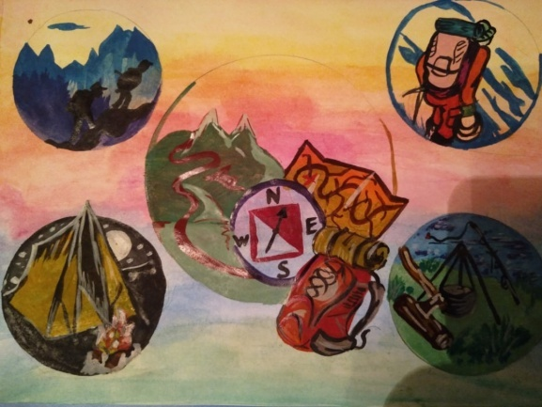
Номинация включала рисунки формата А 4, которые нарисованы акварелью, гуашью, маркерами, фломастерами, цветными и простыми карандашами. Участники номинации могли выбирать вариант исполнения рисунка (ручной или электронный вариант).
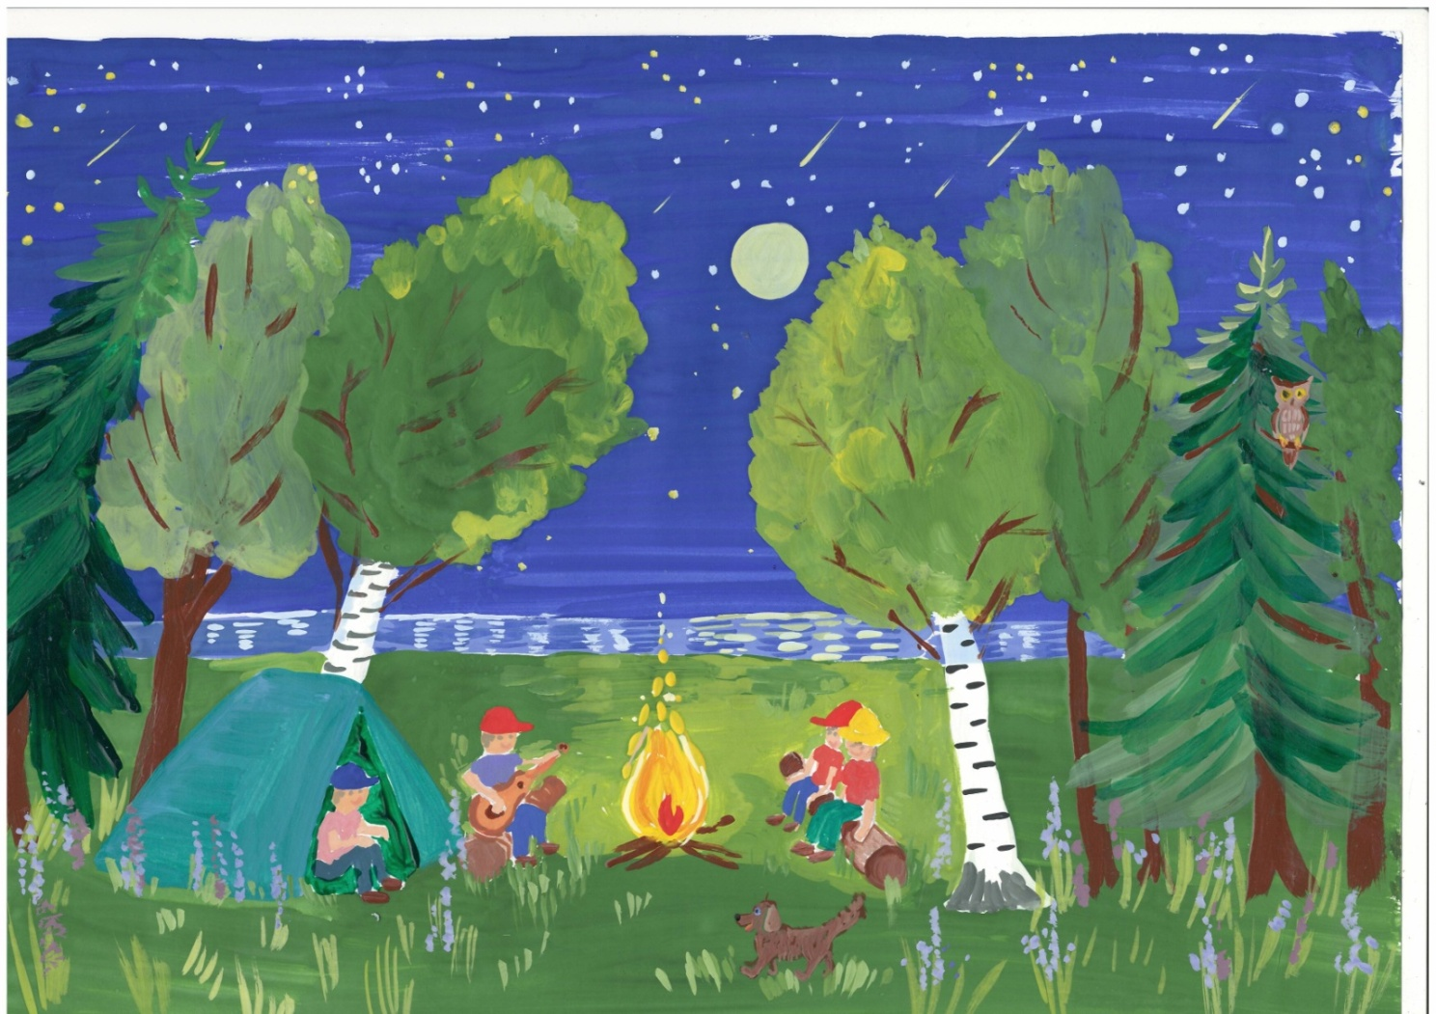
В номинации «Рисунок» было представлено 47 работ.

Видеоролик:
Номинация включала в себя видео на туристскую тематику: сценка, исполнение песни или стихотворения про туризм и т.п.
В номинации «Видеоролик» было представлено 29 работ.

Победители заочного стартового туристского слета в рамках городской патриотической игры «Виват Россия!» определялись в 4 возрастных группах: учащиеся 1 – 2 классов; учащиеся 3 – 4 классов, учащиеся 5 – 6 классов; учащиеся 7 – 8 классов.
По итогам стартового туристского слета жюри отметило высокий уровень работ, их соответствие теме, целям и задачам стартового слета. Многие работы имели интересное цветовое решение и оригинальность идеи.

Дипломы Гран -При получили – 3 учащихся;
Дипломы - I, II, Ш степени – 137 учащихся;
Свидетельства участника – 38 учащихся.

